Seite 1/3
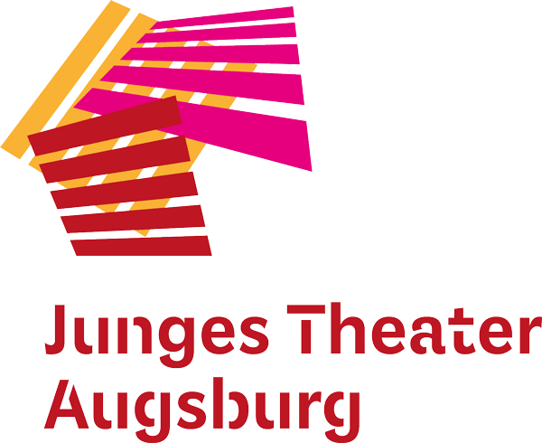
Pressemitteilung vom 11. März 2024

Junges Theater Augsburg mit zwei Theaterstücken im Bürgertreff Hochzoll

Augsburg – Solange das Junge Theater Augsburg noch keine eigene neue Bühne hat, ist es an unterschiedlichen Orten zu Gast. Im März und April gastiert das Theater mit zwei Stücken im Bürgertreff Hochzoll.
Am Sonntag, den 17. März um 15 Uhr mit dem einzigen öffentlichen Vorstellungstermin in dieser Spielzeit von „Yasso sucht Energie und findet Wasser, Wind und Sonne“ für alle ab 3 Jahren.
Am Sonntag, den 21. April um 15 Uhr wird das Stück „Lilu hat Geburtstag – und Plastik feiert mit“ für alle ab 7 Jahren zu sehen sein.

„Yasso sucht Energie und findet Wasser, Wind und Sonne“ am 17. März
Altersgerecht wird in dem Stück die Wirkmächtigkeit der drei erneuerbaren Energiequellen Wasser, Wind und Sonne für sehr junge Zuschauer*innen erlebbar gemacht.
Sara wird heute vier Jahre alt! Sie wünscht sich ein Geburtstagsfest im Gemeinschaftsgarten ihres Mietshauses. Dort hängt ihre Nachbarin Henriette gerade Wäsche auf, trinkt Kaffee und übt ein neues Lied auf ihrem Kontrabass. Yasso, Saras Papa, kommt gestresst von der Arbeit und möchte den Garten noch schnell schmücken. Aber ihm fehlt die nötige Energie, deshalb bietet ihm Henriette eine Tasse Kaffee an.
Und dann passiert es: Yassos blütenweißes Geburtstagshemd wird mit Kaffee bekleckert! In einem magischen Moment erwacht das Hemd zum Leben und beginnt zu sprechen, auch die Wassertröpfchen plappern und sogar die Sonne summt mit.
Yasso und Henriette versuchen alles, um das Geburtstagshemd rechtzeitig wieder sauber zu bekommen, und bitten die Kinder um Mithilfe: Wie kann das Hemd wieder sauber werden? Mit Wasser? Und wie kann es wieder trocken werden? Mit Wind – oder mit Sonne? Oder am besten mit beidem zusammen?
Die Kinder werden immer wieder aktiv in das Geschehen auf der Bühne einbezogen und mit viel Humor, selbst komponierter und live gespielter Musik und Elementen aus dem Objekttheater zu einem ersten Theatererlebnis eingeladen.

„Lilu feiert Geburtstag– und Plastik feiert mit“ am 21. April
Das Stück lädt altersgerecht und fantasievoll inszeniert Kinder ein, sich auf ein ernstes und zukunftsweisendes Thema einzulassen: den Klima- und Umweltschutz.
Lilu freut sich, denn ihre Geburtstagsparty ist wie immer wunderschön – bunt, lustig, mit vielen Gästen und Geschenken! Aber hinterher vergeht dem Geburtstagskind die Partylaune: Vor Lilu türmt sich ein riesiger Berg aus ihrem eigenen Plastikmüll auf! Sie erschrickt und fragt sich: Wohin geht das ganze Plastik eigentlich, wenn wir es nicht mehr brauchen? Sie macht sich auf die Spurensuche, landet in einer geheimnisvollen Unterwasserwelt und begegnet dort seltsamen Geschöpfen …
Statt mit erhobenem Zeigefinger erzählt das Junge Theater Augsburg seinem jungen Publikum mit viel Humor und Fantasie, animierten Plastikgeschöpfen und eigens komponierter Livemusik, dass Plastikmüll nicht von der Erde verschwinde.

Öffentliche Aufführungen
  - „Yasso sucht Energie und findet Wasser, Wind und Sonne“
Sonntag, den 17. März um 15 Uhr im Bürgertreff Hochzoll Infos und Tickets unter http://www.jt-augsburg.de/yasso
  - „Lilu hat Geburtstag – und Plastik feiert mit“
Sonntag, den 21. April um 15 Uhr im Bürgertreff Hochzoll Infos und Tickets unter https://www.jt-augsburg.de/lilu-feiert-geburtstag

Spielort
Bürgertreff Hochzoll (Holzerbau)
Neuschwansteinstraße 23a
86163 Augsburg

Bildmaterial
Zum Download unter https://www.jt-augsburg.de/presse
Copyright: Junges Theater Augsburg, Foto: Frauke Wichmann

Pressekontakt
Lisa Bühler
lisa-buehler@jt-augsburg.de
Tel.: 0821 4442995
www.jt-augsburg.de

Das Junge Theater Augsburg spielt seit 1998 Theaterstücke für Kinder, Jugendliche und Familien – modernes Erzähltheater mit Kammerspielcharakter. Mit viel Humor und Musik, liebevollen Bühnenbildern und Kostümen erzählen die Stücke neuentwickelte und wiederentdeckte Geschichten für junge Menschen – jung im Sinne von neugierig, voller Freude am Entdecken und Erkennen. Darüber hinaus ist das Junge Theater Augsburg mit dem Theaterpädagogischen Zentrum (TPZ) an Schulen unterwegs. Szenisches Lernen, Übergangsklassenprojekte, Kreativ-Workshops und mehr laden zum Dialog und zur Interaktion ein. Ähnlich wir im TPZ ist die kulturelle Teilhabe auch ein wichtiger Bestandteil der Bürgerbühnen. In diesem Format entwickeln „Expert*innen des Alltags“ projektbezogene Stücke für die Stadtgesellschaft.

Das Junge Theater Augsburg wird von der Stadt Augsburg, dem Bayerischen Staatsministerium für Wissenschaft und Kunst sowie vom Bezirk Schwaben gefördert.

